组号 01 姓名：莫卓儒 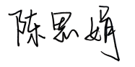 38分

附页1：当堂数据记录

**数据记录**

表1：水平方向的磁场值记录

|  |  |  |  |  |  |
| --- | --- | --- | --- | --- | --- |
| 测量次数 | 磁场 | 周期1 | 周期2 | 周期3 | 周期4 |
| 1 | B_max(μT) | 48.63 | 49.94 | 53.44 | 53.25 |
| B_min(μT) | -38.06 | -38.38 | -38.88 | -38.94 |
| B_∥(μT) |  |  |  |  |
| 2 | B_max(μT) | 46.06 | 46 | 46.12 | 46.06 |
| B_min(μT) | -38.06 | -37.9 | -38.3 | -38 |
| B_∥(μT) |  |  |  |  |
| 3 | B_max(μT) | 46.43 | 46.13 | 47.93 | 48.31 |
| B_min(μT) | -38.25 | -38.25 | -38.94 | -39.19 |
| B_∥(μT) |  |  |  |  |
| 4 | B_max(μT) | 48.68 | 47.87 | 45.68 | 48.32 |
| B_min(μT) | -38.94 | -39.13 | -39.56 | -39.5 |
| B_∥(μT) |  |  |  |  |
| 5 | B_max(μT) | 46.31 | 46.68 | 49.25 | 48.87 |
| B_min(μT) | -38.68 | -38.81 | -38.56 | -39.25 |
| B_∥(μT) |  |  |  |  |

表2：垂直方向的磁场值记录

|  |  |  |  |  |  |
| --- | --- | --- | --- | --- | --- |
| 测量次数 | 磁场 | 周期1 | 周期2 | 周期3 | 周期4 |
| 1 | B_max(μT) | 30.51 | 35.25 | 36.25 | 37.63 |
| B_min(μT) | 26.31 | 28.51 | 22.25 | 20.86 |
| B_⊥(μT) |  |  |  |  |
| 2 | B_max(μT) | 38.25 | 35.75 | 34.75 | 36.18 |
| B_min(μT) | 29.87 | 26.51 | 24.56 | 27.38 |
| B_⊥(μT) |  |  |  |  |
| 3 | B_max(μT) | 36.68 | 37.18 | 36.87 | 36.87 |
| B_min(μT) | 29.87 | 31.82 | 32.43 | 30.51 |
| B_⊥(μT) |  |  |  |  |
| 4 | B_max(μT) | 36.25 | 34.81 | 35.75 | 35.56 |
| B_min(μT) | 31.31 | 30.06 | 31.12 | 29.31 |
| B_⊥(μT) |  |  |  |  |
| 5 | B_max(μT) | 35.37 | 34.68 | 34.31 | 39.75 |
| B_min(μT) | 21.06 | 27.06 | 25.51 | 25.32 |
| B_⊥(μT) |  |  |  |  |

表3：计算磁倾角与磁场大小

|  |  |  |  |  |  |
| --- | --- | --- | --- | --- | --- |
| 测量次数 | 1 | 2 | 3 | 4 | 5 |
| 磁倾角α(°) |  |  |  |  |  |
| 磁场大小 |  |  |  |  |  |

水平方向的磁场值记录

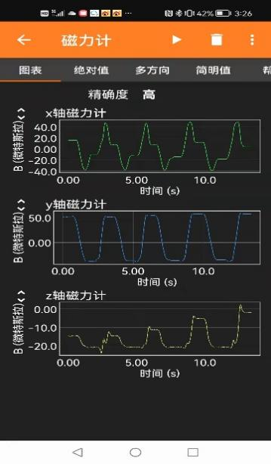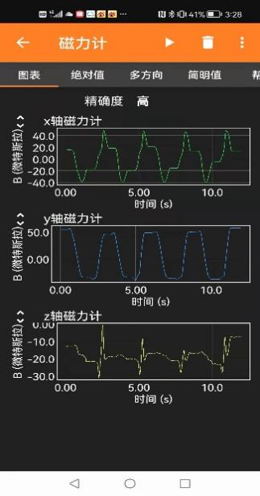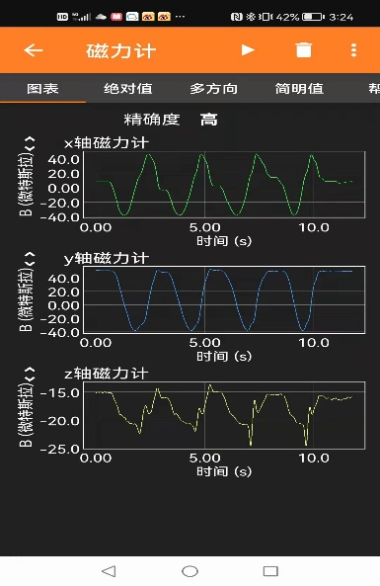

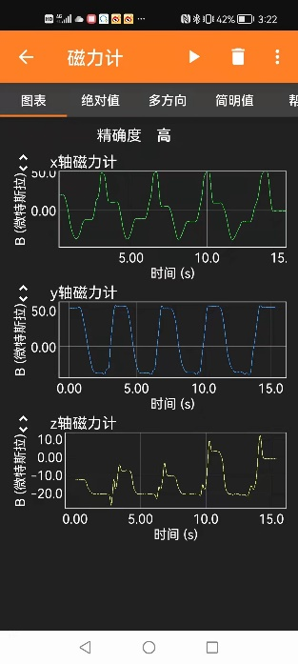 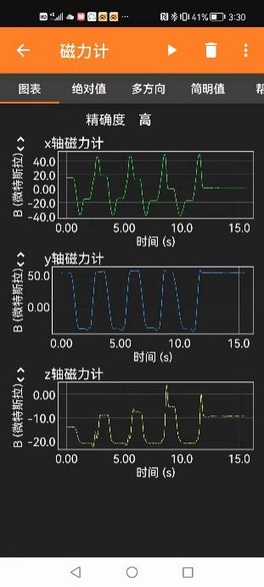

垂直方向的磁场值记录

